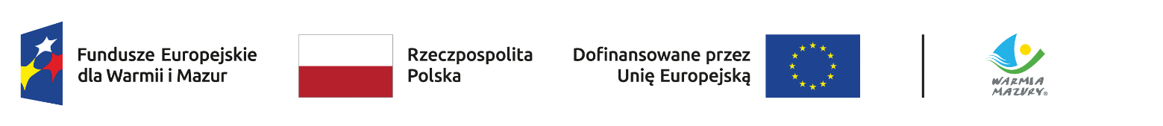

Informacja na stronę w sprawie naboru: nr FEWM.06.06-IZ.00-002/26

W związku z nałożeniem się oceny czterech naborów obsługiwanych przez Biuro Kształcenia ogólnego oraz koniecznością zapewnienia kompleksowej oceny formalno-merytorycznej realizowanej przez członków Komisji Oceny Projektów w okresie urlopowym, proces oceny w ramach naboru nr FEWM.06.06-IZ.00-002/26 został dodatkowo wsparty udziałem ekspertów zewnętrznych.
Termin prac Komisji Oceny Projektów uległ wydłużeniu. Po zakończeniu prac zostanie przygotowana i opublikowana lista wniosków skierowanych do etapu negocjacji, które spełniły kryteria i uzyskały wymaganą liczbę punktów w ramach oceny formalno-merytorycznej.

